CORPORACIÓN EDUCACIONAL A&G
COLEGIO EL PRADO
PROFESORA: JENNIFER TORRES
1RO BÁSICO

GUÍA DE APRENDIZAJE DE LENGUAJE Y COMUNICACIÓN 1RO BÁSICO

Nombre: ______________________________ Fecha: ______________

Objetivo: Reconocer sonido final de palabras
Actividades
1. Encierra la vocal con la cual termina cada dibujo.
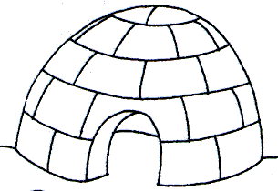
u a o

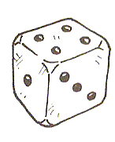
u i o

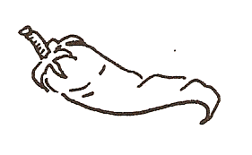
i e o

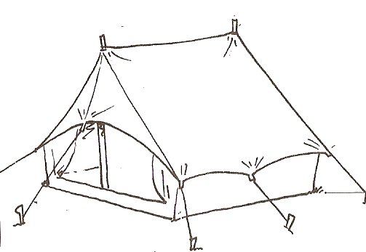
e a o

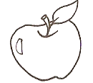
o e a
o ea
u e o
u e o
u e o

2. Transcribe a manuscrita con letra clara y ordenada.
uea = _________

ea = _________

uiu = _________

aea = _________

Eo = _________

Uai = _________

oea=_________

Aeoi=_________
ioe = ________

iea = _________

aoi = _________

eea= _________

eiu = _________

oau=_________ _________

oai=_________

Eio=_________

